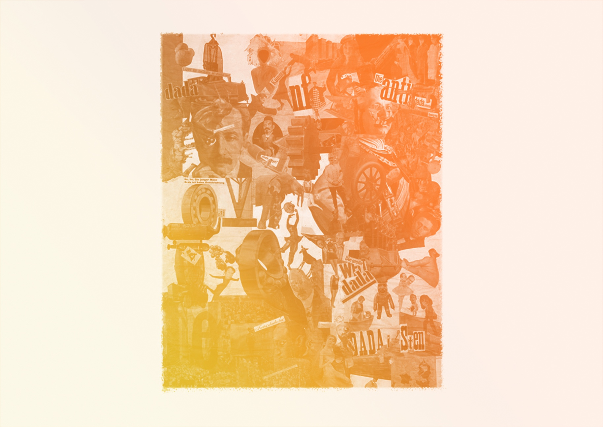
VF1
CONTINUUM HISTORIQUE :
Arts visuels (AVI) 7e année
Exploration / Perception
PHOTOMONTAGE ET COLLAGE : Hannah Höch
Elle, il ou iel explore le farfelu et le sérieux dans des assemblages de photomontages-collages.

AVI Unité 7.3
ATTENTES ET
CONTENUS
D’APPRENTISSAGE

Consultez le programme-cadre en Éducation artistique – Arts visuels

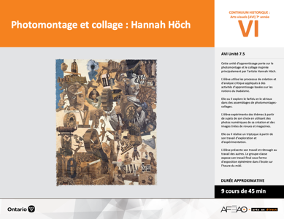

Version intégrale
PHOTOMONTAGE ET COLLAGE : Hannah Höch
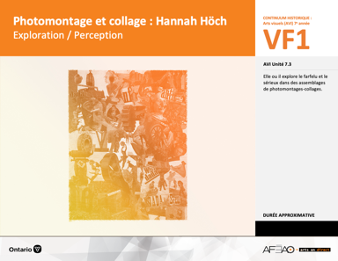
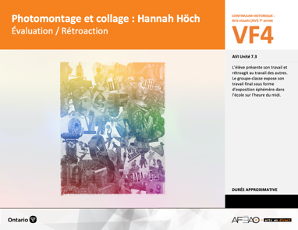
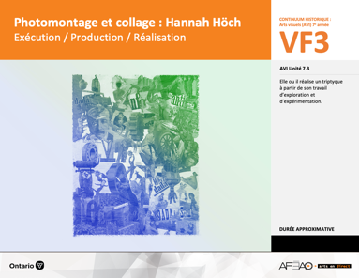
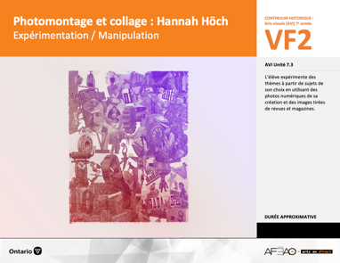
- PHOTOCOL_VF1_Annexe1
- PHOTOCOL_VF4_Annexe1
- PHOTOCOL_VF1_Annexe1
- PHOTOCOL_VF4_Annexe2
- PHOTOCOL_VF1_Annexe1
- PHOTOCOL_VF2_Annexe1
- PHOTOCOL_VI_Preunite
- PHOTOCOL_VI_Fiche
- PHOTOCOL_VI_Ligne
- PHOTOCOL_VI_Lexique
- PHOTOCOL_VF1_Annexe1
Documents d’accompagnement
Arts visuels
7e

B1.1, B1.3, B1.4
B2.1, B2.2, B2.3
B3.1, B3.2
VF1
Exploration / Perception
VF4
Évaluation / Rétroaction

VF3
Exécution / Production / Réalisation

VF2
Expérimentation / Manipulation

Table des matières
ÉQUIPE DE TRAVAIL

Conceptualisation
Henriette Éthier
Lise B. Goulet

Rédaction
Jo-Anne Dumont
Lise B. L. Goulet

Validation
Julie Courtemanche

Révisions pédagogique
et linguistique
Lise B. L. Goulet
Roseline Harrison

Provenance des « images »
WIKIPÉDIA, smarthistory.org

Crédits photographiques
Libres de droits d’auteurs

Mise en page
Anne Lizotte

- Description
- Liste des attentes et contenus
- Art visuels - 7e année
- Tableau des fondements théoriques à l’étude
- Art visuels - 7e année
- Déroulement
- Exploration / Perception

VF2 : Expéri / Mani
VF4 : Éva / Rétro

VF1 : Explo / Percep

Version intégrale (VI)
VF3 : Exé / Prod / Réa

- Description

Cette unité d’apprentissage porte sur le photomontage et le collage inspirée principalement par l’artiste Hannah Höch. L’élève utilise les processus de création et d’analyse critique appliqués à des activités d’apprentissage basées sur les notions du Dadaïsme. Elle, il ou iel explore le farfelu et le sérieux dans des assemblages de photomontages-collages. L’élève expérimente des thèmes à partir de sujets de son choix en utilisant des photos numériques de sa création et des images tirées de revues et magazines. Elle, il ou iel réalise un triptyque à partir de son travail d’exploration et d’expérimentation. L’élève présente son travail et rétroagit au travail des autres. Le groupe-classe expose son travail final sous forme d’exposition éphémère dans l’école sur l’heure du midi.

Description de chaque étape du déroulement VF (fragmentée)
VF1 : Exploration / Perception
Elle, il ou iel explore le farfelu et le sérieux dans des assemblages de photomontages-collages.

VF2 : Expéri / Mani
VF4 : Éva / Rétro

VF1 : Explo / Percep

Version intégrale (VI)
VF3 : Exé / Prod / Réa

- Liste des attentes et contenus
À la fin de la 7e année, l’élève doit pouvoir :
ARTS VISUELS

Attente :
- B1. produire diverses œuvres en deux ou trois dimensions en appliquant les fondements à l’étude et en suivant le processus de création artistique.
- B2. communiquer son analyse et son appréciation de diverses œuvres d’art en utilisant les termes justes et le processus d’analyse critique.
- B3. expliquer la dimension sociale et culturelle des arts visuels ainsi que les fondements à l’étude dans diverses œuvres d’art d’hier et d’aujourd’hui provenant d’ici et d’ailleurs.

CONTENUS D’APPRENTISSAGE
Pour satisfaire aux attentes, l’élève doit pouvoir :
Production et expression
- B1.1 recourir au processus de création artistique pour réaliser diverses œuvres d’art.
- B1.3 élaborer des œuvres en utilisant une variété d’éléments clés, de principes esthétiques et de techniques pour créer une illusion optique.
- B1.4 utiliser des techniques complexes dans la création de ses propres œuvres

Analyse et appréciation
- B2.1 recourir au processus d’analyse critique pour analyser et apprécier diverses œuvres d’art.
- B2.3 exprimer de différentes façons son appréciation d’œuvres d’arts visuels contemporaines.

Connaissance et compréhension
- B3.1 commenter l’utilisation de techniques et d’éléments clés créant des effets particuliers.
- B3.4 comparer divers indices socioculturels, y compris des référents culturels de la francophonie relevés dans les œuvres étudiées

VF2 : Expéri / Mani
VF4 : Éva / Rétro

VF1 : Explo / Percep

Version intégrale (VI)
VF3 : Exé / Prod / Réa

- Tableau des fondements théoriques à l’étude

ART VISUELS
FONDEMENTS À L’ÉTUDE 7E ANNÉE

Éléments clés
Ligne |  | Forme |  |  | Couleur |  |  |  |  |  |  | Texture |  |  |  | Espace
••• | type  direction  qualité | ••••• | géométrique  organique  composée ou composite  symétrique, asymétrique  volume |  | •  •  •  •  •  • | primaire, secondaire  nuance  chaude, froide, neutre  monochrome complémentaire  roue (cercle) chromatique  analogue |  |  |  |  |  | •  • |  | qualité  luminosité |  | ••••• | dimension  plan  perspective linéaire à un point de fuite  valeur  centre d’intérêt
Principe esthétique |  |  |  |  | Forme de représentation et technique
••••• | contraste  répétition  variété  équilibre  unité |  |  |  | •  •  •  •  •  • | dessin : dessin de contours  peinture : lavis, lavis avec sel, détrempe  impression : linogravure  collage : découpage  sculpture : pâte à modeler, mosaïque, neige  animation : argile, logiciel, ordinateur

VF2 : Expéri / Mani
VF4 : Éva / Rétro

VF1 : Explo / Percep

Version intégrale (VI)
VF3 : Exé / Prod / Réa

- Déroulement
Exploration / Perception

Préambule générique à toutes les unités d’apprentissage AVI (voir PHOTOCOL_VI_Preunite)

Matériel, outil, équipement
- Prévoyez utiliser :
  - un portable, une tablette, un téléphone intelligent ou tout autre moyen pour projeter ou consulter les documents d’accompagnement
et pour documenter le travail;
  - la fiche sur Hannah Höch (voir : PHOTOCOL_VI_Fiche);
  - la ligne de temps (voir : PHOTOCOL_VI_Ligne);
  - le lexique (voir : PHOTOCOL_VI_Lexique);
  - l’Annexe 1 intitulée : Grille d’observation du travail des élèves (voir : PHOTOCOL_VF1_Annexe1).
- Prévoyez consulter les sites ci-dessous pour votre propre information :
  - https://www.youtube.com/watch?v=3-uCCMsGFto : présentation générale du mouvement « Dada »;
  - https://lesdefinitions.fr/dadaisme.
- Prévoyez présenter une série d’œuvres de Hannah Höch en consultant une variété de site Web : œuvres qui présentent particulièrement la figure humaine dans une variété de contextes.
- Prévoyez distribuer :
  - au moins 2 revues par élève abondamment illustrées en couleur et en noir et blanc;
  - au moins 1 « journal » comme un quotidien de la région, un feuillet de promotions de ventes en magasin, d’enveloppe de denrées ou objets
de promotion par élève;
  - une paire de ciseaux par élève.
- Une enveloppe aux fins de dossier de documentation pour l’Unité 7.3 par élève.

Enseignante / Enseignant
- Présentez Hannah Höch comme personne et artiste à l’aide de la fiche (voir : PHOTOCOL_VI_Fiche) et la ligne de temps afin de situer le mouvement dans son contexte socio-historique et culturel (voir : PHOTOCOL_VI_Ligne).
- Projetez une variété d’œuvres de Hannah Höch tout en faisant référence aux contextes socio-historiques qui les voient naître (p. ex., 1^{ière} guerre mondiale, rôle de l’homme et de la femme dans la société, esprit de revendication pour la liberté de penser et d’être).

VF2 : Expéri / Mani
VF4 : Éva / Rétro

VF1 : Explo / Percep

Version intégrale (VI)
VF3 : Exé / Prod / Réa

- Invitez l’élève à noter les objets, couleurs et principes esthétiques exploités (p. ex., unité, variété) et autres moyens à la base de la « façon de faire »
(p. ex., juxtaposition et exagération; gros plan et plan panoramique présentés simultanément; nouveau matériaux et multimédias) et de l’intention esthétique dadaïste (p. ex., humour et farfelu; nouvelle réalité et façon de voir; revendication et dénonciation/contestation) qui ressortent de l’ensemble des œuvres présentées).
- À partir de quelques œuvres clés, animez une mise en commun de l’approche de l’artiste d’inspiration à nommer ce dont se sert l’artiste pour présenter la figure humaine, le paysage urbain, l’actualité et les stéréotypes de genres dans ses œuvres :
  - mode d’expression : photomontage, collage et peinture;
  - éléments clés de la composition :
    - formes symétriques et asymétriques, composées (composites);
    - couleur – souvent le monochrome et le sépia, valeur;
    - textures – qualité, luminosité;
    - espace – perspective (points de vue multiples), centre d’intérêt;
  - principes esthétiques de la composition : contraste, exagération, juxtaposition, simplification-stylisation de la figure humaine; composition
où les objets sont imbriqués les uns aux sans apparente logique.
- Invitez l’élève à noter ce qui l’intéresse et ce qu’elle, il ou iel comprend du mouvement dadaïste mais aussi de l’œuvre de Hannah Höch.

Élève
- Écoute les renseignements au sujet de la vie et du travail artistique de Hannah Höch.
- Observe la série d’œuvres présentées et profite de l’occasion pour :
  - poser des questions sur les sujets abordés;
  - identifier les moyens employés par l’artiste pour présenter des sujets qui lui sont personnels et les objets afférents;
  - repérer et nommer les éléments clés et principes esthétiques de la composition qui reviennent souvent.
- Fais part de tes observations durant la mise en commun et prends notes de ce que tu juges être le plus important ou de ce qui pique ta curiosité.

Enseignante / Enseignant
- Expliquez que dans cette unité l’élève réalise 3 compositions à la manière dadaïste tirés de divers thèmes et selon des sujets de son choix.
- Distribuez 2 revues ou magazines par élève abondamment illustrées en couleur et en noir et blanc, un quotidien ou feuillet à promotion, les ciseaux
et l’enveloppe aux fins de dossier de documentation pour l’Unité 7.3.
- Invitez l’élève à « fureter » les documents, à déchirer les feuilles et découper des formes qui l’intéressent. Précisez que de l’ensemble des « images » retenues, l’élève éventuellement, déterminera les sujets qu’elle, il ou iel décidera d’aborder. Pour le moment, il s’agit tout simplement de faire des sélections d’images qui captent son attention et qu’elle, il ou iel aime.

VF2 : Expéri / Mani
VF4 : Éva / Rétro

VF1 : Explo / Percep

Version intégrale (VI)
VF3 : Exé / Prod / Réa

- Circulez et supervisez le travail de l’élève à partir de l’Annexe 1 intitulée : Grille d’observation du travail des élèves unité 7.3
(voir : PHOTOCOL_VF1_Annexe1).
- Invitez l’élève à regarder les images et à noter au verso de son enveloppe des thèmes et sujets qui ressortent de ses sélections.
- Demandez à l’élève d’identifier son dossier de documentation à son nom et unité de travail et d’insérer les « images » dans le dossier. Recueillez
les dossiers et faites mettre les restants de revues, magazines, quotidiens et feuillets dans des bacs différents pour réutilisation ultérieure.
- Demandez à l’élève d’apporter de la maison des documents à découper pour le prochain cours et dans lesquels la figure humaine, le paysage urbain
et campagnard et de nombreux objets sont présentés. Si non, l’élève devra utiliser les documents qui ont été mis dans des bacs pour poursuivre
son travail d’atelier.
- Précisez aussi que l’élève photographiera ses compositions initiales de collage au moyen des technologies disponibles (p. ex., son téléphone intelligent).

Élève
- Sélectionne les « images » de ton choix en déchirant la page et en découpant des formes qui t’intéresse.
- Observe tes sélections et écris au verso de ton dossier de documentation, les thèmes et sujets qui ressortent et qui pourraient faire l’objet de travaux
de collage plus approfondis.
- Identifie ton dossier à ton nom et à l’Unité 7.3, puis remets ton dossier et les ciseaux à ton enseignant ou enseignante.
- Apporte de la maison des documents pour ton usage personnel afin de poursuivre ton travail d’atelier sur le collage si non, il faudra que tu utilises
les documents qui ont été mis dans les bacs aux fins de réutilisation dans ton travail d’atelier à venir.
- Assure-toi d’apporter ou de pouvoir emprunter d’une amie, d’un ami de classe un téléphone intelligent aux fins de documentation de ton travail initial de collage.

DOCUMENTS D’ACCOMPAGNEMENT

- PHOTOCOL_VI_Preunite
- PHOTOCOL_VI_Fiche
- PHOTOCOL_VI_Ligne
- PHOTOCOL_VI_Lexique
- PHOTOCOL_VF1_Annexe1

